|  |  |
| --- | --- |
|  | **SOF205** |

### **Báo cáo Lab 5**

**Môn: Dự Án Mẫu C#**

Mã số sinh viên : PS16903

Họ tên sinh viên : Nguyễn Thành

Lớp : IT16318_3

Giảng viên : Lại Minh Đăng

1. 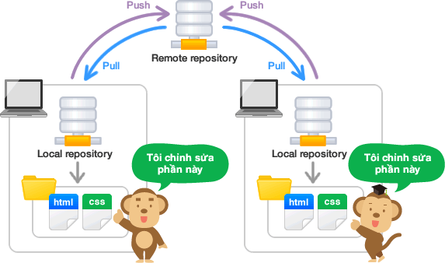 *GIT*
2. *Link github project*

<https://github.com/BemmTeam/SOF205_QLBanHang>

1. *Giới thiệu*

Mục tiêu chính của **Git**là quản lý một dự án hoặc một tập hợp các tệp khi chúng được người dùng thay đổi theo thời gian. Git lưu trữ thông tin này trong cấu trúc dữ liệu gọi là kho Git. Kho lưu trữ là cốt lõi của Git. Bạn có thể hiểu rằng kho lưu trữ Git là thư mục chứa tất cả các file dự án của bạn và các kiểu dữ liệu khác liên quan. Git ghi nhận tất cả các thay đổi của dự án (các hành động thêm, xóa, sửa), mỗi khi có bất kỳ sự thay đổi nào Git sẽ tự động ghi vào kho lưu trữ của mình dưới dạng các thông tin theo cây thời gian thời gian đối với mỗi file và đánh dấu cho mỗi thay đổi là một phiên bản.

1. *Một số lệnh cơ bản*

* Init
* Add
* Commit
* Pull
* Push

1. *Một số lệnh nâng cao*

* Branch
* Merge
* Rebase

1. *DoiMatKhau*

|  |  |  |
| --- | --- | --- |
| TT | Phương thức | Mô tả |
| 1 | btnDoiMatKhau_Click(object sender, EventArgs e) | Kiểm tra dữ liệu và gọi hàm đổi mật khẩu |
| 2 | public bool getSuccess | Cho phép get đã đổi mật khẩu thành công hay không |